Wszystko co musisz wiedzieć o CBD i pielęgnacji skóry
Zastanawiasz się w jaki sposób CBD pomoże pomóc w codziennej pielęgnacji Twojej skóry? Zapraszamy do artykułu!

CBD a pielęgnacja skóry
Po pierwsze - nie, to cię nie odurzy. Kanabidiol (CBD) jest olejem przeciwlękowym pochodzącym z konopi indyjskich. Lecznicze korzyści płynące z CBD zostały dobrze zbadane i uznane za bezpieczne przez Światową Organizację Zdrowia. Nie ma wątpliwości, że CBD jest silnym związkiem fitochemicznym o niesamowitym potencjale leczniczym. CBD nie jest niebezpieczne i od dawna jest używany ze względu na swoje właściwości ultra nawilżające i zmiękczające Mimo to prawidłowe dawkowanie CBD jest czymś w rodzaju sztuki połączonej z nauką. Zgodnie z ogólną zasadą mniej znaczy więcej. Aby uzyskać najlepsze korzyści dla urody.

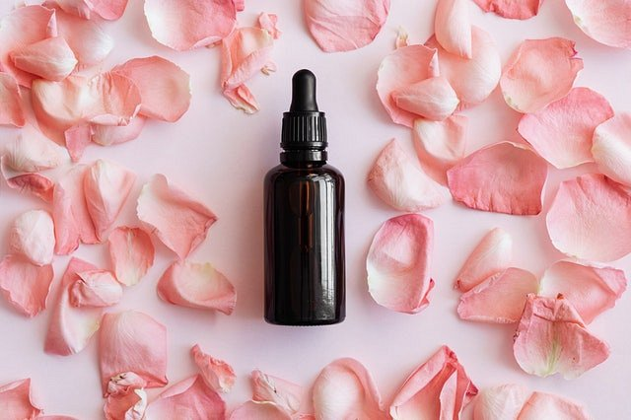
Korzyści CBD dla skóry
Leczenie trądziku zapalnego - CBD może pomóc zmniejszyć zaczerwienienie, ból i obrzęk związany z trądzikiem zapalnym. Reguluje produkcję oleju - CBD pomaga regulować hormony zaangażowane w produkcję oleju, zmniejszając nadmiar sebum. Zmniejsza wyprysk, może pomóc zmniejszyć stan zapalny wyprysków i, dzięki regulacji produkcji oleju, ogólnie zmniejszyć wypryski. Wpływa na uspokojnie trądziku różowatego, dzięki swojej zdolności do zmniejszania stanu zapalnego, CBD może pomóc złagodzić zaostrzenia trądziku różowatego. Neutralizuje wolne rodniki, zapobiega osłabieniu skóry poprzez neutralizację uszkodzeń spowodowanych przez wolne rodniki. Łagodzi wypryski, pomaga zwalczać podrażnienia i stany zapalne spowodowane egzemą, a także przewlekłe choroby skóry, takie jak łuszczyca i zapalenie skóry.

